

1
2
3
4
5
6
7

البطالة والدورات الاقتصادية
المحاضرة ]11 [

مقدمة:
يعتبر الاستخدام الكامل Full Employment من أهم أهداف السياسة الاقتصادية الكلية. ويقصد بالاستخدام الكامل الحالة التي تكون فيها جميع الموارد الاقتصادية وخاصة القوى العاملة في المجتمع مستغلة استغلالاً تاماً، باستثناء بعض الحالات المتعلقة بالبطالة الاحتكاكية أو الهيكلية. وبعبارة أخرى، هي الحالة التي تنعدم فيها البطالة الدورية بحيث تكون الكمية المعروضة من القوى العاملة مساوية للكمية المطلوبة.

معنى الاستخدام الكامل:
يختلف الاقتصاديون في تحديد معنى الاستخدام الكامل بصورة دقيقة. فيعتقد بعضهم بأنه يمكن وصف اقتصاد معين بحالة الاستخدام الكامل عندما لا تتجاوز نسبة البطالة 3% من القوة العاملة. في حين يرى البعض الآخر أن نسبة 4% ربما كانت اكثر واقعية.
وقد يبدو ولأول وهلة بأن الأختلاف بنسبة 1% ليس كبيراً، إلا أن الأمر أخطر من ذلك، فقد يعني هذا الفرق استخدام أو بطالة مئات الآلاف من الأشخاص، ففي جمهورية الصين في عام 2003، أدى ارتفاع معدل البطالة بنسبة 1% إلى زيادة عدد العاطلين عن العمل بنحو 13 مليون عامل.
من الضروري معرفة توزيع معدلات البطالة بالنسبة للجنس، والعمر والمهن والتوزيع الجغرافي حتى يمكن تحويل مشكلة البطالة في أي بلد. فمثلاً، قد تكون معدلات البطالة بين الإناث، وهذا هو الحال في كثير من الأقطار النامية (ومنها الأقطار العربية)، أعلى من معدلاتها بين الذكور، وذلك بسبب القيم الاجتماعية السائدة في هذه الأقطار التي تحبذ ان تقوم المرأة بتربية الأبناء ورعاية الأسرة عن خروجها إلى سوق العمل.

تعريف البطالة: Unemployment
تعرف البطالة على أنها:
التعطل (التوقف) الجبري لجزء من قوة العمل في مجتمع ما برغم القدرة والرغبة في العمل الانتاج.

أنواع البطالة:
يمكن التمييز بين أربعة أنواع رئيسية من البطالة وهي:
(1) البطالة الاحتكاكية.
(2) البطالة الهيكلية.
(3) البطالة الدورية.
(4) البطالة المقنعة.

البطالة الاحتكاكية : (Frictional Unemployment)
تشمل اولئك الأشخاص العاطلين عن العمل بصورة مؤقتة أو بسبب عملية تغير الوظائف أو (transitional Unemployment)البحث عن فرص عمل أفضل. ولهذا يطلق عليها البطالة الانتقالية
الاقتصا

1
2
3
4
5
6
7
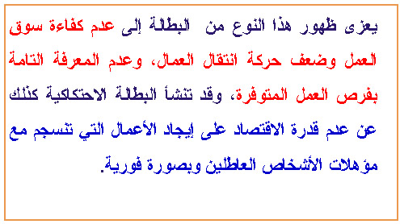

ويمكن تقليل البطالة الاحتكاكية بواسطة تحسين أو تشجيع حركة انتقال العمال والتعريف بفرص العمل المتاحة. يتأثر أمد هذا النوع من البطالة في الدول المتقدمة بمقدار تعويضات البطالة التي يحصل عليها العمال العاطلين. فكلما زادت هذه التعويضات، ازدادت الفترة الزمنية التي يقضيها العمال في البحث عن فرص العمل الأفضل.
البطالة الهيكلية: (Structural Unemployment)
تنشأ البطالة الهيكلية عن عوامل اقتصادية واجتماعية تتعلق بطبيعة اقتصاد السوق الحر والانفتاح الاقتصادي، فهي تعود في الغالب إلى تغير هيكلة الاقتصاد بالتحول نحو الخصخصة أو بسبب التقدم التقني وإحلال الآلة محل اليد العاملة، وتكون هذه البطالة عادة أطول أمداً من البطالة الاحتكاكية.
البطالة الدورية: (Cyclical Unemployment)
البطالة الدورية هي البطالة الناتجة عن الدورة الاقتصادية (Business cycles) وتنشأ عن تقلبات الناتج المحلي الإجمالي الفعلي حول الناتج المحلي الكامن ( الناتج عند الاستخدام الكامل) أي عند التوظف الكامل للقوى العاملة.
وتعزى أسباب هذه البطالة إلى فترات الأنعاش والأنكماش التي يمر بها الاقتصاد. فتنخفض خلال فترة الركود الاقتصادي. لذلك يعتمد المدى الزمني لهذه البطالة على مدى فاعلية وسرعة السياسة الاقتصادية في إعادة الاقتصاد إلى توازن المدى الطويل، الذي يضمن التوظف الكامل للقوى العاملة.
البطالة المقنعة: Unemployment Disguised
وهي الحالة التي يشارك فيها مجموعة من الأفراد في العمل بوظائف يتقاضون عليها أجرا بينما لا يضيفون إلى الانتاج شيئاً يذكر (أي أن الانتاجية الحدية للعامل تساوي صفر) وذلك يعني أنه لو تم سحب هذه المجموعة من العمل فان الإنتاج لن يتأثر.
وتنتشر هذه البطالة في القطاع العام (الأجهزة الحكومية) التي يتم فيها التشغيل غالبا لعوامل اجتماعية وسياسية لاتهتم بالانتاجية والربحية ولا توجد البطالة المقنعة في القطاع الخاص لأنه باحث عن الربح بالدرجة الأولى.
تكاليف البطالة:
هناك نوعان من التكاليف التي يتحملها المجتمع نتيجة للبطالة:
- التكاليف الاقتصادية : تعني البطالة من الناحية الاقتصادية، فقدان المجتمع لذلك الإنتاج من السلع والخدمات التي كان من الممكن تحقيقة لو كانت القوى العاملة مستغلة بصورة كاملة. ومهما تدنت نسبة البطالة في اقتصاد معين، فإنها بلا شك تعني خسارة ملايين الريالات بالنسبة للمجتمع، وهي خسارة غير قابلة للتعويض لفوات الوقت اللازم للإنتاج وعدم أمكانية خزنه أو استعادة استخدامه.

1
2
3
4
5
6
7

التكاليف الاجتماعية: تنعكس تكاليف البطالة على مايترتب على تدني الدخول أو فقدانها بالكامل من مظاهر الفقر والبؤس وارتفاع معدلات الجريمة، ونشوب الصراعات الطبقية وعدم الاستقرار الاجتماعي والسياسي بصفة عامة. ويعد تكاليف القياس الاجتماعية أكثر صعوبة من قياس التكاليف الاقتصادية.
قياس البطالة:
يمكن من خلال المسح السكاني (Population Survey) الذي تقوم به الأجهزة الاحصائية في الدول التعرف على مجموعتين من السكان هما :
- السكان في عمر العمل (Working-Age Population)،
وهم السكان الذين تتراوح اعمارهم بين (16 – 65)، ويستثنى من ذلك نزلاء السجون وأفراد الجيش والشرطة.
- السكان دون عمر العمل والسكان فوق عمر العمل ( المتقاعدين ).
وتقسم الأجهزة الإحصائية السكان في عمر العمل إلى مجموعتين أيضاً هما :
المجموعة الأولى: وتضم الأشخاص في قوة العمل الفاعلة (Active labor force) .
المجموعة الثانية: تضم الاشخاص خارج قوة العمل الفاعلة من غير الراغبين في العمل أو غير القادرين على العمل.
تقسم قوة العمل الفاعلة إلى مجموعتين هما:
- العاملون فعلاً،
- والعاطلون الجادون في البحث عن عمل.
ويعتبر العامل مشمولاً في قوة العمل الفاعلة إذا كان يعمل بدوام كامل أو بدوام جزئي. أما العاطل عن العمل فيعرف بالشخص القادر و الراغب في العمل والذي يبحث بجدية عن عمل ولكن لا يجد فرصة عمل.
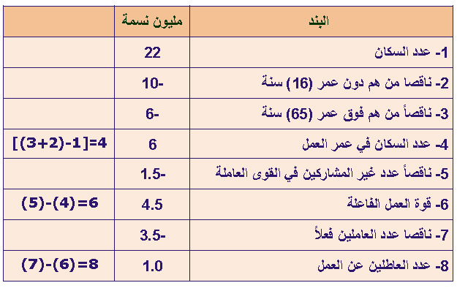
عدد السكان وقوة العمل الفاعلة والبطالة في قطر معين

1
2
3
4
5
6
7
مؤشرات سوق العمل Labor Market Indicators:
هناك ثلاث مؤشرات هامة لسوق العمل هي :
- معدل البطالة
- معدل المشاركة في قوة العمل الفاعلة
- نسبة الاستخدام الى السكان
معدل البطالة :
ينظر الى معدل البطالة كمؤشر للتعرف على نسبة الاشخاص المشاركين في القوى العاملة لكنهم لايجدون فرصا للعمل . ويقاس معدل البطالة بعدد الاشخاص العاطلين من مجموع قوة العمل الفاعلة أي ان:
معدل البطالة= 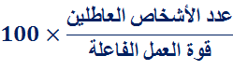
ومن الارقام الواردة في الجدول اعلاه فان نسبة البطالة هي : 4.5/1 ×100=22%
نسبة المشاركة في قوة العمل الفاعلة :
يمثل معدل المشاركة في قوة العمل الفاعلة عدد الاشخاص الراغبين والقادرين على العمل ممن هم في عمر العمل, سواء كانوا يعملون فعلا او عاطلون عن العمل ويبحثون بجدية عن العمل , كنسبة من عدد السكان ممن في عمر العمل أي ان :
معدل المشاركة في قوة العمل الفاعلة = 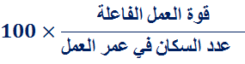
من الجدول السابق نجد ان نسبة المشاركة في القوى العاملة هي :
6/4.5 ×100=75%
نسبة الاستخدام الى السكان :
تستخدم نسبة الاستخدام الى السكان كمؤشر لمدى توفر فرص العمل وكذلك درجة التوافق بين مهارات العمال وفرص العمل المتاحة ويمكن التوصل الى هذه النسبة من المعادلة التالية :
نسبة الاستخدام الى السكان =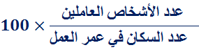
وتعكس هذه النسبة مدى قدرة الاقتصاد على خلق فرص عمل جديدة لامتصاص النمو المتزايد للسكان الذين يبلغون عمر العمل ويبحثون على فرص عمل جديدة . واحدة ومن اهم اسباب ارتفاع نسبة المشاركة في قوة العمل الفاعلة وبالتالي ارتفاع نسبة الاستخدام الى السكان هي زيادة عدد الاناث في قوة العمل الفاعلة , وذلك بسبب زيادة نسبة تعليم المرأة والتوسع في خلق فرص العمل المناسبة لها وخاصة في مجالات التعليم والصحة وغيرها.هذا بالإضافة الى التقدم التقني لاسيما في مجال الاتصالات والمواصلات الذي وفر فرص عمل جديدة وشجع المراة على المشاركة في قوة العمل الفاعلة في كثير من الدول.
الدورات الاقتصادية Business Cycles:
تهتم الدورات الاقتصادية بتفسير التقلبات التي تتميز بها اقتصاديات السوق . ويعتبر التغير في الاستثمار من اهم اسباب حدوث الدورات الاقتصادية الملازمة لاقتصاد السوق .

1
2
3
4
5
6
7
حيث يؤثر الاستثمار في النمو الاقتصادي عن طريق تأثيره على الطلب الكلي في
المدى القصير , كما يؤثر في المدى البعيد على قدرة الاقتصاد القومي على انتاج
السلع وذلك بتغيير كمية ونوعية السلع الرأسمالية او الطاقات الانتاجية للاقتصاد.
هناك ثلاث مؤشرات رئيسيه تفسر اسباب حدوث التقلبات الاقتصادية وهي:
(1) التغير في الناتج المحلي الاجمالي
(2) التغير في معدلات البطالة او الاستخدام.
(3) التغير في المستوى العام للأسعار.
وهناك ثلاثة مؤشرات فرعية للتغيرات التي تحدث في مكونات المؤشر الاساسي للدورات الاقتصادية والمتمثل في التغير في الناتج المحلي الاجمالي تستخدم ايضا في تحديد اسباب التقلبات الاقتصادية وهي :
اولا: التغير في الانتاج القطاعي : الصناعي والزراعي والخدمي والتجارة الخارجية.
ثانيا: التغير في مستوى الانفاق الاستهلاكي الكلي.
ثالثا: التغير في مستوى الانفاق الاستثماري الكلي.
مراحل الدورات الاقتصادية:
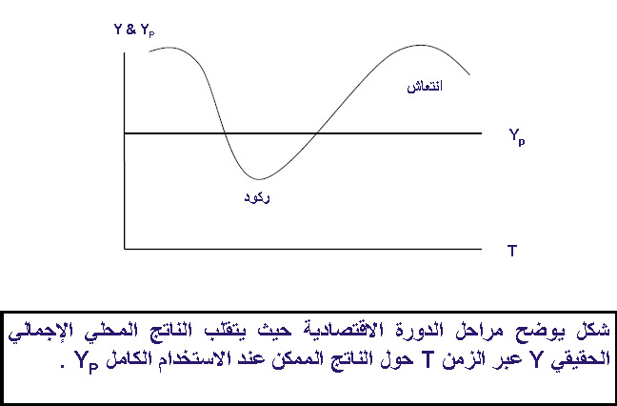
يمكن تشخيص اربع مراحل للدورات الاقتصادية وهي:
1- مرحلة الركود او الانكماش Recession)) 2- مرحلة الكساد Depression))
3- مرحلة الانتعاش Recovery)) 4- مرحلة الرفاهية Prosperity))
مرحلة الركود او الانكماش Recession) ):
تتميز مرحلة الركود او الانكماش بانخفاض في الناتج المحلي او مستوى الدخول وزيادة معدل البطالة وانخفاض المستوى العام للأسعار . ويعتبر الركود الاقتصادي حالة عامة تسود معظم النشاطات الاقتصادية ولا تقتصر على قطاع اقتصادي معين . لذلك فان التغيرات الموسمية في الطلب الكلي التي تحدث عادة في بعض القطاعات لا تعتبر مؤشرات للدلالة على دخول الاقتصاد القومي مرحلة الركود.
1
2
3
4
5
6
7

مرحلة الكسادDepression)) :
يدخل الاقتصاد مرحلة الكساد التي تتميز بانخفاض النشاط الاقتصادي الى ادنى مستوياته ويطلق عليه "قاع الركود" (Bottom of Recession) ، في غياب أي تدخل من جانب الحكومة لإيقاف الركود الاقتصادي.
والجدير بالملاحظة انه منذ حدوث الكساد العالمي خلال الفترة 1929-1933 لم يشهد الاقتصاد العالمي حالة كساد بالمستوى الذي حدث في تلك الفترة وذلك بفضل سياسات الاقتصادية التي تمارسها جميع الحكومات المتقدمة والنامية على حد سواء لمعالجة حالات الركود قبل استفحالها وانزلاق الاقتصاد القومي الى هوة الكساد.
مرحلة الانتعاش Recovery)) :
يتميز الاقتصاد في مرحلة الانتعاش بارتفاع مستويات الدخل او الناتج والاستخدام وبالتالي زيادة معدلات الاستثمار والاستهلاك وارتفاع مستوى الاسعار.
مرحلة الرفاهيةProsperity) ) :
تتميز مرحلة الرفاهية بارتفاع مستوى الناتج المحلي الى اعلى مستوى له بعد فترة الانتعاش المستمر وانخفاض مستوى البطالة الى ادنى مستوى مع ارتفاع مستوى الاسعار.
والجدير بالملاحظة , ان هذه المراحل ليست بالضرورة ان تكون متساوية من حيث الدرجة والحدة . كما انها لا تحدث دائما بالنمط نفسة فمثلا يمكن ان تستمر التقلبات الاقتصادية بين الانكماش والتوسع لعدة سنوات دون الوصول الى مرحلة الانتعاش او مرحلة الكساد . كما ان من الصعب تحديد الانتقال من مرحلة لأخرى , او التمييز بين نهاية مرحلة معينه وبداية مرحلة اخرى . لذلك . يجب ان ينظر الى هذه المراحل على انها مجرد وصف مبسط لواقع الحال.

